普陀区小学教研活动安排表（第18周 2025年12月29日——2026年1月4日）
日期 | 时间段 | 学科 | 地点 | 参加对象 | 活动主题及主要内容 | 备注
周一 | 9:00-11:00 | 信息科技/人工智能 | 网络教研（上海教研在线） | 全体小学信息科技教师 | 活动主题：项目驱动·实践育人  参加上海教研在线小学信息科技/人工智能在线教研活动（活动访问码：784794，网址链接和二维码发教研群内）  1.观看教学展示《获取可靠的数据》  2.观看教研案例《项目研学深耕 学科实践赋能》  3.观看教学案例《我是义卖小管家》和《国潮义卖“码”上行动》  4.参与线上研讨交流
周一 | 13:30-15:30 | 特殊教育 | 教育学院B306 | 小学阶段资源教师；启星学校教师代表3-5名；学前特教资源教师代表3-5名 | 活动主题：精准评估，多元支持  活动内容：  - 专家讲座：从“战略伙伴”到“教育专家”  主讲人：上海市闵行区启智学校 张丽  - 研讨交流  - 活动总结：余兆
周一 | 13:30-16:30 | 英语 | 上海市普陀区真如第三小学（桃浦路221弄37号） | 各校三年级教师代表1名，衡彬高级指导教师团队学员 | 活动主题：基于新课标理念，优化小学英语单元作业设计与实施——衡彬高级指导教师团队研修展示活动  活动主持：尹佳妍（华东师范大学附属小学）  活动流程：  （一）团队研修活动回顾（视频）  （二）3AM4U3 Plants荐课：郭贇沁 费成艳（真如第三小学）  （三）单元说课：范闻斌（朝春中心小学）陈曼绿（沪太新村第一小学）  （四）教学展示：  （Period 2）The Growth of Sunflowers  曹伟杰（上海师范大学附属第二实验学校）  （Period 3）How Rice Comes  苏畅（万里城实验学校）  （五）主题交流：以作业为支点，赋能英语“教-学-评”一致性闭环 衡彬（真如第三小学）  - 专家点评：  吴成芳（普陀区教育学院小学英语教研员）  叶建军（上海浦东教育发展研究院教研员） | 请绿色出行，学校不提供停车位。如需开车，可从大渡河路入口进小区停放。
周一 | 13:00-16:00 | 英语 | 洵阳路小学（岚皋路216号） | 各校四、五年级教师代表1-2人；王晨卓越教师工作室成员 | 一、活动主题：双新视域下高年段英语课堂新样态的实践探索——暨王晨卓越教师工作室研修活动  二、活动主持：肖峥（洵阳路小学）  三、活动流程：  1.主题阐释：王晨（洵阳路小学）  2.4AM3U1P5:Making an English brochure of our school  荐课：褚艳玲（洵阳路小学）  说课：包烨（洵阳路小学）  课堂展示：许飞（洵阳路小学）  3.5AM3U2P4:The emperor's new clothes  荐课：邵维（洵阳路小学）  说课：方琦（洵阳路小学）  课堂展示：田园（洵阳路小学）  4.专家点评：  全建强（华东师范大学外语系 教授）  5.活动总结：  朱成（普陀区教育学院 英语教研员）
周一 | 13:30-15:30 | 音乐 | “上海教研在线”:https://shanghai.3ren.cn | 区全体小学音乐教师 | 活动主题：数智赋能：连接知识、情境与教学  ——项目驱动·智趣共长·学样创生：数智赋能小学艺术（音乐）学科项目化学习设计与实践  活动要求:  1. 完成“项目驱动·智趣共长·学样创生——数智赋能小学艺术（音乐）学科项目化学习设计与实践”的视频及相关资源的观摩与学习。  2. 结合观摩与学习后的心得体会及教学实践，在讨论区发表自己的学习感悟，完成发帖交流。

普陀区小学教研活动安排表（第19周 2026年1月5日——2026年1月11日）
日期 | 时间段 | 学科 | 地点 | 参加对象 | 活动主题及主要内容 | 备注
周一 | 13:30-15:00 | 道德与法治 | 线上：研训一体平台https://smile.shec.edu.cn/hsmsf | 各校教研组长 | 活动主题：《读本》教学-----校本交流  活动内容：请在《研训一体平台》上找到相关主题，根据要求，聚焦《读本》教学工作，以校本研修的某一课例谈谈教学成效和思考。  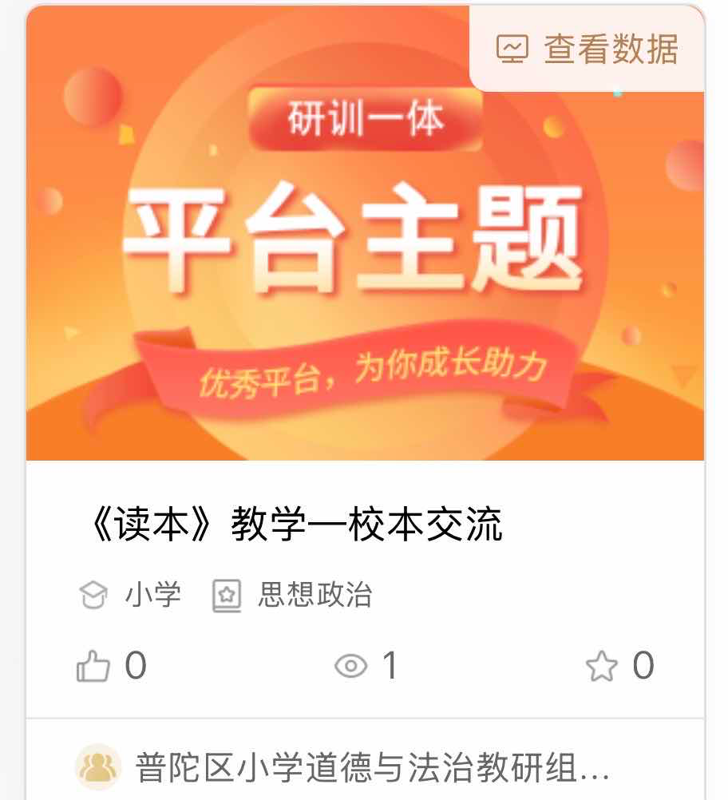 | 请在本周内完成
周一 | 13:30-15:30 | 音乐 | 教育学院音乐室 | 小学音乐学科带头人工作室、高指团队、学科中心团队 | 活动主题：推行“双新”实施，探索教与学新样态  活动内容：论文交流  1.《跨学科融合下的小学音乐教学与多元智能发展》  交流者：上海外国语大学尚阳外国语学校 沈静  2.《基于对分课堂模式的小学音乐教学实践探究》  交流者：上海市铜川学校 朱利平  3.《AI赋能音乐教学 提升核心素养》  交流者：晋元高级中学附属学校 沈琰敏
周三 | 13:00-16:00 | 体育与健康 | 上海市普陀区新普陀小学（梅川路999弄43号体育馆） | 执教1-3年级体育教师 | 聚焦双新，课堂接力  ——“空中课堂”资源转化的课堂实践与教师共研  1.开幕·明方向（区体育教研员 陶霞）  2.第一棒：新锐实践（课例展示①）  借班：新普陀小学一年级2班  一年级操控性技能《“绳”奇之旅——百变乐园单、双脚跳绳③》  执教：邹李佳（上海市中远实验学校，见习规培教师）  3.第二棒：成熟创生（课例展示②）  借班：新普陀小学二年级3班  二年级操控性技能《“绳”奇之旅——彩虹乐园·跳长绳①》  执教：蒋瑜峰（上海理工大学附属普陀实验学校，成熟教师）  4.接力对话：说课与反思（邹李佳、蒋瑜峰）  5.共研升华：研讨与引领（华东师范大学第四附属中学 朱敬文、 上海市普陀区新普陀小学 杨诚浩、上海市普陀区新普陀小学东校 丁强、上海市普陀区平利路第一小学 陈天宇、上海市普陀区新普陀小学 陶瑾、区体育教研员 陶霞） | 绿色出行
周四 | 13:00-16:00 | 小学科学 | 华东师范大学第四附属中学（泸定路279号） | 全体科学教师 | 活动主题：把握新理念 践行新课堂  - 课堂观摩：二年级第六单元《动物的食性2》  执教：华东师范大学第四附属中学 陈江慧  - 第六单元《动物的生存》单元教学设计介绍 主讲：上海市普陀区新普陀小学西校 马天虹  - 论文交流：  题目：《指向科学思维培养的小学科学数字化实验教学的路径》  学校：上海市晋元高级中学附属学校 祝赛  题目：《“双新”背景下人工智能体在小学科学教学中的融合》  学校：上海市普陀区联建小学 黄子越  题目：《小学科学实验设计：让现象更鲜明，器材更适切》  学校：上海市普陀区新普陀小学东校 吴雨婷

